A raíz del alto consumo de papel, se origina el interés de la Presidencia de la Corte en promover una política de reducción del consumo de papel. En este sentido, la Corte Plena en sesión N° 16-09 celebrada el 1 de mayo de 2009, artículo XXI, aprobó las “Medidas para la Contención del Gasto”, entre ellas la siguiente:
“(…)
16. Con el propósito de disminuir el consumo de papel, se deberá potenciar el uso de los medios electrónicos de comunicación, tal y como lo autoriza el artículo 6 bis de la Ley Orgánica del Poder Judicial, al efecto se establecerán políticas de uso restringido del papel tanto en la tramitación judicial cuanto en la administrativa, incentivándose prácticas de cero papel y un uso intensivo de las bases de datos con que se cuenta y del correo electrónico institucional.”

En noviembre de 2009, se conoce el estudio de Planificación, sobre la “ejecución de las políticas de simplificación de trámites administrativos a nivel interno, de reducción del uso del papel y de utilización de los sistemas de comunicación interna”; donde se determina que se dan esfuerzos aislados en la aplicación de la política, y recomienda se designe en cada ámbito un equipo que asuma el liderazgo para el cumplimiento de la política.

Es así como en enero de 2010, el Consejo Superior en sesión N° 5-10, artículo XLV, constituye el Comité Coordinador Institucional para la reducción del uso del Papel, integrado con representantes del Ministerio Público, OIJ, Defensa Pública, Ámbito Administrativo y Jurisdiccional, coordinado con una integrante del Consejo Superior. Por lo que el 8 de marzo de 2010, el Comité realiza la primera reunión, convocando a todos sus integrantes, acordando modificar su nombre a “Programa Hacia Cero Papel”

Integración, Organización y Estructura:

El Programa Hacia Cero Papel cuenta con un equipo de trabajo integrado por cuatro representantes de cada uno de los sectores del Poder Judicial; quienes han asumido la tarea de promover ideas y acciones para lograr la reivindicación de los derechos de la persona usuaria cuando accede el servicio de Justicia, para hacer realidad el principio de justicia pronta y cumplida con un Poder Judicial menos complejo, que no se pierda en los papeles, contribuyendo a reducir el exagerado gasto del consumo de papel por impresiones y fotocopias, maximizando el uso de los sistemas de gestión y de la tecnología en la que ha invertido la Institución y crear conciencia de que con los logros del Programa, evitamos la tala indiscriminada e inconsciente de árboles.

Sus coordinadores/as son:

- Coordinadora General: Lupita Chaves Cervantes, Integrante Consejo Superior.
- Coordinadora Ámbito Jurisdiccional: Nancy Hernández López
- Coordinadora Ámbito Administrativo: Ana Eugenia Romero Jenkins
- Coordinadora Defensa Pública: Lucia Trejos Abarca
- Coordinadora Organismo de Investigación Judicial : María Isabel Villegas Núñez
- Coordinador Ministerio Público: Francisco Fonseca Ramos

El Programa se reúne con los coordinadores de cada equipo cada tres semanas. A las reuniones asiste también representantes del Departamento de Tecnología de la Información, Departamento de Prensa y Comunicaciones y Departamento de Planificación.

Compromiso del Programa:

- Asumir el liderazgo y el desarrollo de políticas y estrategias que eliminen el uso del papel y el apego a la escritura en la Administración de Justicia.
- Que el desarraigo al papel sea el medio de fortalecer el derecho de las personas usuarias, para que los procesos reciban una tramitación ágil, flexible y sin mengua de la calidad de las decisiones.
- Fomentar el uso de la tecnología, la oralidad, entre otros.
- Reducir costos para la Justicia y colaborar con el ambiente.

Objetivo General:

- Garantizar una justicia ágil y sin papeles, potenciando el aprovechamiento de los recursos tecnológicos y la aplicación de buenas prácticas, que contribuyan a mejorar el servicio, eliminando el uso de papel y fotocopias en las oficinas judiciales.

Objetivos Específicos:

- Propiciar campañas de sensibilización y capacitación dirigidas al personal judicial y personas usuarias, acerca de la importancia de erradicar el consumo de papel y las fotocopias.

- Informar al personal judicial y las personas usuarias, la lista y funcionalidad de las herramientas tecnológicas con que cuenta la Institución, y motivar su utilización mediante una inducción y seguimiento, que genere un óptimo uso de los recursos tecnológicos.

- Conocer y controlar las causas que genera la resistencia al uso de los recursos tecnológicos.

- Promover protocolos o manuales sobre el uso de cada herramienta tecnológica, para potenciar su utilización.

- Fomentar la accesibilidad de los recursos tecnológicos para toda la población judicial.

- Procurar la incorporación como un eje temático dentro de los Planes Anuales Operativos de acciones relativas a la eliminación del uso del papel y fotocopias, acorde con las políticas que establezca el Programa Hacia Cero Papeles.

- Gestionar un estudio por ámbito, que proporcione un inventario de los formatos y/o formularios impresos, formales e informales que se están utilizando.

- Generar reducción del gasto presupuestario del Poder Judicial en cuanto al consumo de papel y fotocopias.

- Divulgar y fomentar a nivel institucional el banco de buenas prácticas sobre la eliminación y/o reducción del uso de papel y fotocopias en la Administración de Justicia.

- Implementar indicadores de costo y consumo adecuados, que permitan conocer y cuantificar los avances que se logren en cuanto a la eliminación del consumo de papel y fotocopias en las oficinas judiciales.

- Mejorar la imagen del Poder Judicial de Costa Rica a nivel nacional e internacional en cuanto a brindar respuesta oportuna para la resolución de conflictos por eliminación del consumo de papel y fotocopias.

LABORES REALIZADAS

Diagnóstico de consumo de papel:

El Programa inicia su primera reunión en marzo de 2010, con la conformación de una pequeña comisión a lo interno, que se responsabiliza en la elaboración de un diagnóstico general y por ámbito del gasto en consumo de papel y fotocopias traducidas en tala de árboles.

El grupo conformado, rinde su informe en el mes de mayo y logra determinar que el monto devengado de papel, cartón e impresos en el Poder Judicial, en relación con el total de empleados (as) judiciales, ha mantenido una tendencia de crecimiento, superando en el 2009 lo presupuestado.

Gráfico N° 1
Fuente: Departamento de Auditoria del Poder Judicial.

En el 2009 se consumieron en papel oficio F-74 y carta bond blanco un total de 52.443 resmas de papel de 1000 hojas, utilizados para equipos como los fax, impresoras, fotocopiadoras, lo que representó una derogación de ¢249.932.849.40 al Poder Judicial y la tala de 6079 árboles.

El Ámbito Administrativo tiene el mayor porcentaje en cuanto a unidades despachadas de la F74, el cual asciende a un 48.31% (25.337 unidades).

CUADRO N°1
CANTIDAD DE RESMAS DE “PAPEL OFICIO FÓRMULA F-74” DESPACHADAS POR EL DEPARTAMENTO DE PROVEEDURÍA EN EL 2009, SEGTUN ÁMBITO DEL PODER JUDICIAL
ÁMBITO | CANTIDAD DE UNIDADES | PORCENTAJE %
Administrativo y otros órganos de apoyo jurisdiccional | 25.337 | 48.31
Jurisdiccional | 13.883 | 26.47
Organismo de Investigación Judicial | 5.211 | 9.93
Defensa Pública | 1.958 | 3.73
Ministerio Público | 6.054 | 11.54
TOTAL | 52.443
Fuente: Dirección Ejecutiva del Poder Judicial

En cuanto a la cantidad de fotocopias, se determinó que de enero a marzo de 2010, se sacaron un total 1.616.292 fotocopias mediante contratación de servicios, que representó para la Institución una erogación de aproximadamente de ¢18.160.316,30; siendo el sector Jurisdiccional donde se registra el mayor gasto por fotocopias reproducidas, seguido por la Defensa Pública y el Ministerio Público, que entre ambos consumen un monto similar al jurisdiccional.

CUADRO N° 2
CANTIDAD DE FOTOCOPIAS REPRODUCIDAS POR ÁMBITO EN EL PODER JUDICIAL MEDIANTE LA CONTRATACIÓN DE SERVICIO DE ENERO A MARZO DE 2010
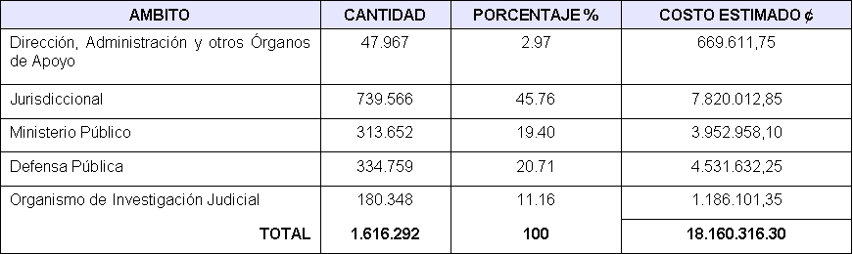
Fuente: Dirección Ejecutiva del Poder Judicial


Papel Vrs. Árboles:

Se ha determinado que aproximadamente por cada 17 resmas de 500 hojas de papel consumidas, se tala un árbol.

En el 2009, por el consumo de las 52.443.000 hojas F-74, se provocó la tala de 6179 árboles. Por las 1.616.292 fotocopias que fueron reproducidas entre enero y marzo de 2010, se tuvieron que talar de 190 árboles.

Establecimiento de políticas para eliminar el uso de papel:

El Programa Hacia Cero Papel, aprobó en la sesión N° 7-2010 del 8 de setiembre de 2010, artículo VI, las Políticas para Eliminar el Uso de Papel en las Oficinas Judiciales, las cuales fueron remitidas posteriormente por el Consejo Superior a Corte Plena para su conocimiento.

Política I: Maximizar el uso de la tecnología dentro de las oficinas del Poder Judicial, como medio para garantizar una justicia sin papeles.

1.1. Para todo trámite que se lleve a cabo en el Poder Judicial, se evitará el consumo de papel, propiciando el uso de información en forma electrónica y prescindiendo de su posterior impresión.

1.2. A nivel de comunicación interna del Poder Judicial se utilizará como medio oficial el correo electrónico.

1.3 Como parte del desarrollo de sistemas de información computadorizados, el Departamento de Tecnología de Información del Poder Judicial y los actores involucrados procurarán que las salidas de información, se lleven a cabo en forma electrónica, evitando en la medida de las posibilidades la impresión de documentos.

1.4 Las estadísticas mensuales se remitirán al Departamento de Planificación u otras instancias vía correo electrónico o en algún otro soporte digital. La publicación de los anuarios estadísticos y otros informes, se hará en formato digital.

1.5 Los responsables de los despachos u oficinas judiciales, deben velar por un respaldo adecuado de la información documental, evitando el uso de papel. Lo anterior sin detrimento de las directrices que se han establecido en materia tecnológica.

1.6 Maximizar la realización de las citaciones, localizaciones y notificaciones en forma electrónica.

1.7 El intercambio de información o servicios entre el Poder Judicial y otras instituciones ya sean públicas o privadas, se debe realizar, en la medida de lo posible, en forma digital, prescindiendo de esta forma del uso de papel.

1.8 Procurar el desarrollo y acceso de herramientas tecnológicas para las personas usuarias, de forma tal que se les facilite sus trámites, sean jurisdiccionales o administrativos, con el Poder Judicial.

1.9 Propiciar la implementación de una solución tecnológica estandarizada para el manejo de la información documental institucional.

1.10 Las jefaturas de los despachos u oficinas judiciales deberán establecer controles relacionados con el consumo de papel de todo tipo y propiciar, permanentemente, la revisión de los procesos y procedimientos de trabajo de las oficinas a su cargo, con el fin de eliminar, el uso de papel y procurar cambios integrales automatizados.

1.11 No imprimir documentos, salvo en casos estrictamente necesarios, previa comprobación de que el documento este listo para una única impresión, haciendo uso de la “vista previa”; ajuste de márgenes, duplex, en calidad de borrador, división de párrafo eficiente, paginación correcta, reducción del tamaño de las fuentes, uso de espacio simple, etc. Además la revisión de documentos se llevará a cabo en forma electrónica mediante la utilización del “control de cambios”.

1.12 En reuniones de comisiones y equipos de trabajos institucionales, las agendas y actas se remitirán y analizarán en forma electrónica.

1.13 Potenciar el uso de la agenda electrónica, maximizar la utilización de los calendarios y eliminar la adquisición de los planificadores.

1.14 Fortalecer el uso de video conferencia u otros medios tecnológicos, para reuniones, audiencias judiciales o administrativas, capacitaciones, entre otros.

1.15 Se sustituirá el uso de formularios impresos por digitales (nombramientos, proposiciones de nombramientos, comunicación sobre disfrute de vacaciones, saldo de vacaciones, solicitud de llantas y baterías, consumo de combustible, solicitud de mobiliarios y equipos, donaciones y destrucciones, sistema de control de activos; entre otros)

1.16 En el proceso de formulación presupuestaria, no se aprobarán incrementos en la compra de cualquier tipo de papel

Política II: Fomentar en el Poder Judicial una cultura de no utilización del papel.

2.1 El Programa Hacia Cero Papeles, propiciará el desarrollo permanente de campañas orientadas a los servidores y servidoras judiciales, y las personas usuarias del Poder Judicial, para incentivar una cultura de cero papeles, haciendo uso de las tecnologías disponibles. Las jefaturas de los despachos u oficinas judiciales tienen la responsabilidad de contribuir en la divulgación y sensibilización del personal de apoyo a su cargo para la eliminación del uso de papel en sus labores habituales.

2.2 Instaurar un reconocimiento para las oficinas judiciales que presenten una reducción significativa en el consumo de papel y/ o hayan implementado las herramientas que da la oralidad y la tecnología para la eliminación del proceso escrito.

2.3 Las jefaturas de los despachos u oficinas judiciales tienen la responsabilidad de velar de que los Planes Estratégicos y Anuales Operativos, estén acorde con las Políticas Hacia Cero Papel.

2.4 El Poder Judicial, a través de las instancias correspondientes, procurará la definición de indicadores de gestión en cuanto al consumo y uso del papel, por tipo, ámbito y oficina, que orienten la implementación de medidas correctivas que permitan reorientar, oportunamente, el quehacer de aquellos despachos que se alejen de una cultura hacia cero papeles.

2.5 Toda oficina judicial debe llevar un control estricto de fotocopias en cuanto tipo de documentos y cantidad; autorizará las estrictamente necesarias.

2.6 Fortalecer el uso de los centros de impresión.

2.7 Las Unidades de Capacitación del Poder Judicial, deberán incluir dentro de sus actividades, planes de capacitación, formación y entrenamiento como eje temático la importancia de contar con una justicia sin papeles y sus beneficios; además de los contenidos necesarios para que la población judicial conozca las políticas, procedimientos y mejores prácticas en materia de cero papeles.

Campañas de Información y sensibilización

Con la colaboración del Departamento de Prensa y Comunicaciones, se diseñaron estrategias de comunicación para sensibilizar y propiciar una cultura de cero papeles. En este sentido se han realizado por el momento, tres campañas por medio de cápsulas informativas, informado:

- Cinco cápsulas informativas acerca del Programa, su conformación, objetivo, compromiso, sobre la relación papel Vrs árboles.

- Seis cápsulas informativas promoviendo y enseñando el uso de las herramientas tecnológicas: pasos para utilizar el corrector ortográfico en PJEditor, Microsoft, Open Office. Pasos para utilizar la agenda en el correo electrónico en Outlook y Thunder Bird. Pasos para confirmar la lectura y entrega de los mensajes.

- Una cápsula motivacional para reducir el uso de papel, informando sobre los logros de los despachos en la reducción de papel.

Algunas Circulares: Algunas circulares en apoyo a la labor del Programa:
1.- Circular N° 04-11, Obligación de incorporar en los planes de trabajo acciones relacionadas con el tema de Cero Papel.

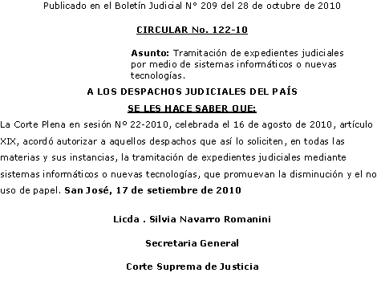
2.- Circular N° 122-10, Autorizar a los despachos que lo solicitan, tramitar el expediente judicial por medio de sistemas informáticos o nuevas tecnologías.

3.- Circular 12-ADM-2010, de la Fiscalía General de la República, dirigida a todas las Fiscalías y Unidades Especializadas; informando sobre las estrategias para la reducción de consumo de papel.

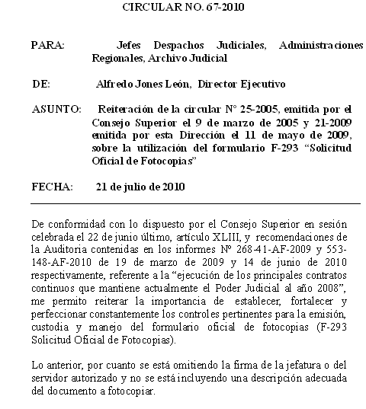
4.- Circular 67-2010 de la Dirección Ejecutiva, sobre la importancia de establecer controles para los formularios de fotocopias

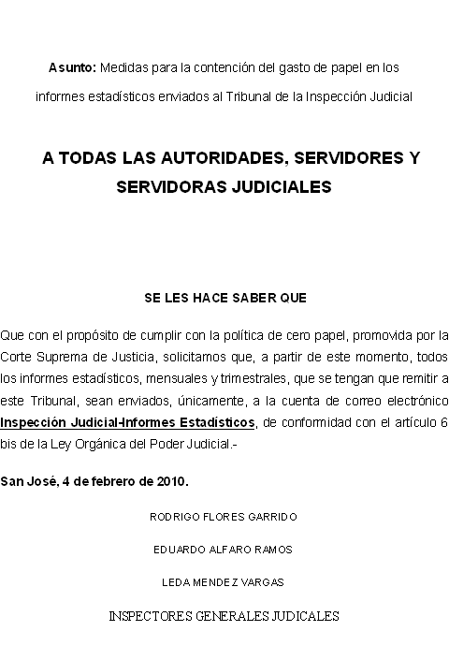
5.- Circular emitida por el Tribunal de la Inspección Judicial, solicitando que los informes estadísticos se remitan a la cuenta del correo electrónico de la Inspección Judicial.

.

6.- Circular de la Defensa Pública, sobre medidas a tomar para el ahorro de los recursos, entre ellos algunas medidas para reducir el consumo de papel.

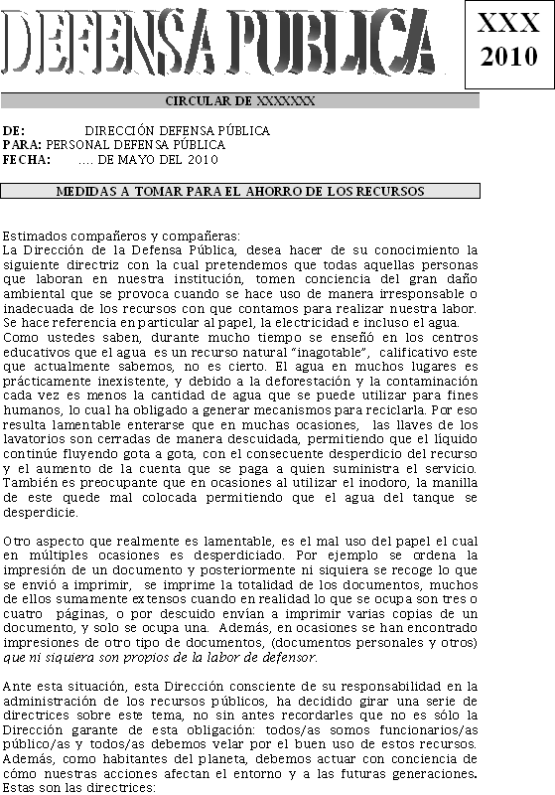

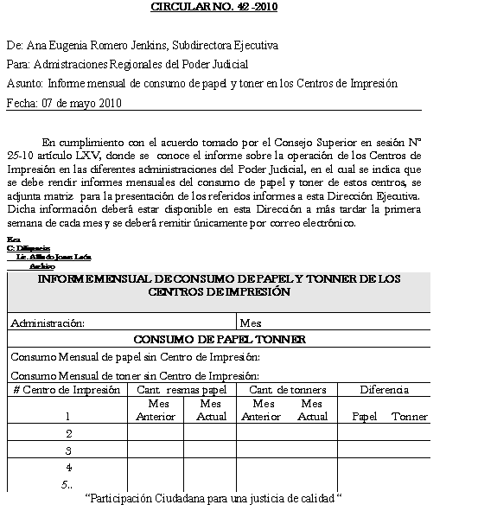
7.- Circular de la Dirección Ejecutiva, 42-2010, dirigida a las Administraciones Regionales, para que informen sobre el consumo de papel y toner.

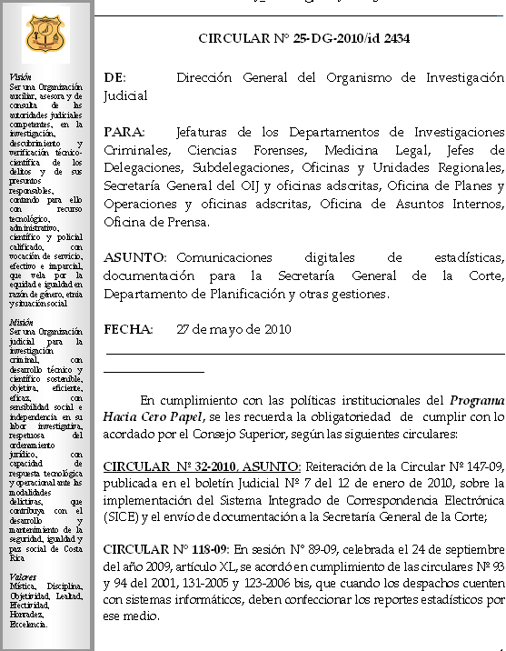
8.- Circular de la Dirección General de OIJ, 42-2010, reiterando que los informes estadísticos, documentos y otras gestiones, se deben hacer por medios electrónicos.

Acciones estratégicas implementadas para erradicar el uso de papel:

- El Programa se da a la tarea de identificar buenas prácticas aisladas por ámbito sobre acciones concretas para la reducción y/o eliminación de uso de papel, realizadas por los despachos judiciales

- Análisis por ámbito de las principales fuentes de papel, para valorar soluciones particulares que permitan la reducción en su uso (fotocopias, impresión de documentos, formularios pre-impresos); determinándose su alto consumo.

- Se emitió circular a las jefaturas de los despachos judiciales, para que establezcan controles sobre el uso las fotocopiadoras e impresoras. Los administradores regionales de los Circuitos Judiciales deben hacer reportes mensuales al Programa, sobre el consumo de papel de los diferentes sectores.

- Se emite circular a los involucrados/as en la formulación de Planes Anuales Operativos y Estratégicos, con la indicación de incluir con carácter obligatorio, objetivos acordes con las “Políticas Hacia Cero Papel”.

- Se promueve con la colaboración de los administradores, incentivar en los despachos judiciales el uso del correo electrónico y la página Web, para las comunicaciones internas y externas, evacuación de informes, consultas, solicitudes, otros.

- A falta de acceso a Internet o Intranet en algunos despachos, el envío de información electrónica deberá hacerse por otros medios digitales.

- Se llevó a cabo por parte del Programa reunión con los Administradores de todo el país para informarlos de los objetivos del Programa. Los Administradores deben remitir reportes mensuales al Programa de los gastos en papel y fotocopias.

- Los coordinadores del Programa de la Defensa Pública y el Ministerio Público, emitieron lineamientos de no autorizar fotocopias de todo un expediente judicial, sino solo de los folios que se requieren. Además en ambas dependencias se emitieron directrices de que la remisión de informes debe ser en forma electrónica u algún medio digital.

- Se gestionó ante Tecnología de la Información, para que la notificación a los Defensores Públicos, Fiscales, Abogados Litigantes y partes del proceso, sea de forma electrónica.

- Por el alto consumo de papel en el Registro Judicial y lentitud del proceso dada la cantidad de personas extrajeras que solicitaban certificaciones, se logró coordinación con la Dirección de Migración, quienes ahora vía electrónica solicitan directamente dichas certificaciones al Registro Judicial, las cuales se les remiten por ese mismo medio. Además, se modificó la cantidad de certificaciones entregadas por persona, pasando de tres, a una. Medidas que han generado una reducción significativa de uso de papel y número de personas usuarias extranjeras solicitantes.

- Se da especial atención y seguimiento al Edificio de Grecia, por su alto consumo de fotocopias; por lo que se emiten directrices en ese sentido, coordinándose con el Administrador y el Consejo de Administración.

- Se solicitó a la Comisión de Accesibilidad, que en coordinación con el Departamento de Tecnología de Información, se estableciera el diseño de un protocolo de acciones para que las personas no videntes puedan litigar en línea en cualquier despacho judicial en que sean parte interviniente.

- Se solicitó al Departamento de Planificación, establecer indicadores de gestión adecuados que permitan conocer y cuantificar los avances en cuanto a la reducción de uso de papel y fotocopias. (Acuerdo del Consejo Superior, sesión N° 93-10 del 19 de octubre de 2010, artículo LII)

- Se brinda apoyo al Juzgado de Tránsito del II Circuito Judicial de San José, para implementar el proyecto de Juzgado electrónico y oral.

- Se realizó por parte de los equipos del programa una identificación de formularios y controles no digitales; en el caso del Organismos de Investigación judicial (OIJ), se logró determinar que habían 30 controles administrativos de uso obligatorio para todas sus oficinas que no estaban digitalizados; a través de reuniones con las jefaturas se logró que 20 de esos controles se digitalizaran y seis están en proceso para este año, gracias a la compra de 400 dispositivos para firma digital.

- Se solicitó a los administradores y administradoras, un inventario del estado actual de los equipos de cómputo que disponen los despachos y oficinas judiciales, indicando cuáles disponen o no de quemadores, su estado y la cantidad por oficina así como de los laboratorios que hay en cada Circuito y el equipo con que cuentan para brindar capacitación tecnológica a los servidores y servidoras judiciales como a las comunidades.

- Se visitó la Universidad Nacional y el Instituto Costarricense de Electricidad, a efecto de conocer el desarrollo de programas similares en esos centros.

- Llevar a cabo exposiciones del Programa en despachos judiciales, para motivar la eliminación del papel así como incorporar a representantes del Colegio de Abogados y Abogadas a reuniones del Programa, reuniones con litigantes exponiendo el Programa y coordinar reuniones con instituciones como la Procuraduría General de la República a efecto de establecer acuerdos que faciliten la ejecución de proyectos encaminados a la eliminación del uso del papel en la Administración de Justicia.

- Se ha expuesto el trabajo realizado por el Programa Hacia Cero Papel, a invitados e invitadas de otros Poderes Judiciales como Perú y México.

ALGUNOS LOGROS ALCANZADOS

1.- Ahorro general en la partida de papel, cartón e impresos: Las directrices emitidas durante el 2010 por parte del Programa Hacia Cero Papel, se traducen en una serie de beneficios para la justicia y el medio; a saber:

El monto devengado en el 2010, de papel, cartón e impresos en el Poder Judicial, logró una reducción significativa en comparación con la cantidad registrada en el 2009, al consumir un 28% menos que el año anterior; y un 10% menos que lo presupuestado inicialmente. Esta reducción significó un ahorro de ¢271,994.636 (doscientos setenta y un millones novecientos noventa y cuatro mil seiscientos treinta y seis colones), en relación con el monto gastado en ese rubro en el año 2009.
Fuente: Auditoria Judicial y Departamento de Financiero Contable

2.- Defensa Pública:

- Reducción consumo de fotocopias. En el 2010 la cantidad de fotocopias se redujo en 464.022, en comparación con el 2009; lo que equivale a la no utilización de más o menos 928 resmas papel de 500 hojas, que representó un ahorro en colones de ¢ 2.065.945,28 (dos millones sesenta y cinco mil novecientos cuarenta y cinco con veintiocho centavos ) salvándose aproximadamente unos 55 árboles.

CUADRO N° 3
CONSUMO DE SERVICIO DE FOTOCOPIADO DE LA DEFENSA PÚBLICA PROGRAMA 93º,
DURANTE EL 2009 Y 2010
FUENTE: Defensa Pública
ANO | PRESUPUESTADO | DEVENGADO | CONSUMO DE PAPEL | REPRESENTACIÓN  ÁRBOLES TALADOS
2009 | ¢ 22.552.054,00 | ¢ 20.379.690,49 | 1.772.147 hojas | 209 árboles
2010 | ¢ 23.596.749,00 | ¢ 18.313.745,21 | 1.308.125 hojas | 154 árboles

3.- Ministerio Público:

El control en la cantidad impresiones en seis dependencias del Ministerio Público (Unidad Administrativa, Oficina de Atención a la Víctima, Fiscalías: Trámite Rápido, Estafas, Penal Juvenil Narcotráfico), durante el 2010, implicó una reducción de papel, pasando de 251000 hojas en el primer bimestre, a 168000 hojas en el último bimestre del año, lo que constituyó un ahorro de 83000 hojas de papel, evitándose la tala de aproximadamente 10 árboles.
Fuente: Ministerio Público

4.- Organismo de Investigación Judicial (OIJ):

  - Reducción consumo de papel para boletines informativos:

En el 2009 se consumieron 56000 hojas de papel couché tamaño carta, monto que se redujo en aproximadamente un 89%, al utilizarse en los primeros nueve meses de 2010, solo 6000 hojas de papel de color tamaño carta, el cual sustituyó al papel couché.

  - Informatización de formularios de control.

De los 30 controles administrativos que no estaban digitalizados y que son de uso obligatorio para todas sus oficinas del OIJ; se digitalizaron 20; seis están en proceso para este año con la compra de 400 dispositivos para firma digita para las jefaturas.

  - Control del papel

Las 17 oficinas que conforman el Departamento de Investigaciones Criminales del OIJ, han venido aplicando durante el 2010 una serie de controles en las impresiones y fotocopias; logrando en seis meses reducir el consumo de papel en 123.7 remas de mil hojas, ahorrando 123.700 hojas, que se traducen en 15 árboles salvados.

5.- Despachos Electrónicos:

La creación de Juzgados Electrónicos, ha permitido que unos 213.071 documentos firmados de manera electrónica no se imprimieran; lo que se traduce en la reducción de 639213 hojas de papel (3 hojas por documento en promedio), lo que representó un ahorro de ¢16.986.947,00; y que se salvaran 75 árboles.

CUADRO N° 4
CANTIDAD DE DOCUMENTOS FIRMADOS ELECTRÓNICAMENTE
EN CINCO JUZGADOS, DE SETIEMBRE DE 2009 A SETIEMBRE DE 2010
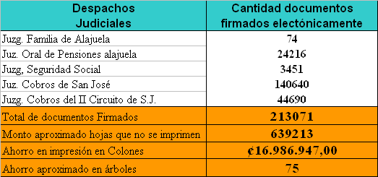
Fuente: Licda. Kattia Morales del Departamento de Tecnología de la Información del Poder Judicial.

6.- Registro Judicial:

- Se sistematizó y digitalizó la solicitud de trabajo que debe llenar cada despacho judicial. De esa forma la solicitud se llena de forma digital y se responde de la misma manera evitando el consumo de papel.

- Las certificaciones que requieren las instituciones externas (Control de Armas, Ministerios, Registro Civil, Embajadas, etc.) se solicitan de manera digital y se remiten de la misma forma, así no tienen que imprimirse.

- Los resúmenes de sentencia se inscriben directamente en el sistema, por lo que no son enviadas en papel al Registro. Por año se registran aproximadamente 12.000 asientos, o sea, 12.000 hojas que ahora son economizadas por parte de los despachos.

- Se disminuyó la cantidad de certificaciones que se entregan por persona, antes era un máximo de tres y ahora sólo se entrega una certificación, lo que ha provocado un ahorro de papel impresionante tanto en el Registro Judicial como en las Unidades Regionales, lugar donde también se extienden estos documentos. Esta directriz fue comunicada a las personas usuarias a través de los medios de comunicación e internamente mediante circular N°87-2010 de la Dirección Ejecutiva en la cual recomienda sugerir a las personas usuarias que cuando necesiten adjuntar la certificación a una oferta laboral, deben conservar el original y entregar con los atestados una fotocopia de ésta, previo cotejo con los originales.

- Las personas usuarias extranjeras no requieren hojas de delincuencia impresas porque se estableció un procedimiento digitalizado entre Migración y Extranjería para ofrecerles ese servicio. En virtud de ello, se dejan de imprimir grandes cantidades de certificaciones de delincuencia y el servicio es más accesible, antes es promedio diario se atendían 4200 personas en el Área de Ventanilla y 3900 en las regionales; ahora, cada uno atiende casi 1000 personas menos.

Estas acciones, las cuales fueron implementadas a partir de setiembre del 2010, contribuyeron a una reducción significativa en el consumo de papel, siendo que durante el primer bimestre se reportó un consumo de 190.000 hojas de papel, cifra que disminuye significativamente a partir del quinto bimestre, llegando en el último período analizado a 49.000 hojas de papel, es decir, se redujo en aproximadamente un 74% (141.000) con respecto al reportado al inicio del año.
Fuente: Registro Judicial

En términos generales, la cantidad de papel consumido en el Registro Judicial durante el 2010 representó la cantidad de 839.000 hojas.

Lo anterior significó que en el año 2010, el consumo de papel en el Registro Judicial se redujo en un 22% (241.000 hojas), en comparación con el volumen utilizado en el 2009 que fue de 1,080.000 hojas de papel; lo que implicó que se salvaran con la política de eliminación de papel, 28 árboles.

7.- Tribunales de Grecia:

Se realizan grandes esfuerzos en los Tribunales de Grecia, por disminuir el consumo de papel; de acuerdo con la información obtenida de esa zona, que corresponden a los meses de junio a diciembre de 2010, se desprende que la cantidad de impresiones en el mes de diciembre se reduce en 1634 hojas, en comparación con el mes anterior; comportamiento similar se refleja con respeto al papel F-74, al consumirse 9000 hojas menos que en noviembre. En cuanto a las fotocopias, se aprecia reducciones significativas, llegando en octubre y noviembre a los niveles más bajos de los meses analizados, tanto que se informa que la empresa que brinda los servicios de fotocopiado rescindió del contrato a partir de diciembre, lo que explica el no contar con información para ese mes.

El ahorro de papel producido durante el último mes analizado, tanto por impresiones como de papel F-74, fue de 10634 hojas.
Fuente: Administración Regional de Grecia

Reducción papel en el 2010

- Circuito Judicial de Grecia:
Redujo en dos meses un total de 10634 hojas de papel.
- Registro Judicial:
Disminuyó el consumo de papel en 241.000 hojas en comparación con el 2009.
- Defensa Pública:
En el 2010, redujo en fotocopias 464.022 hojas en comparación con el 2009.
- Organismo de Investigación Judicial:
Logró en seis meses reducir el consumo de papel en 123.7 remas de mil hojas, ahorrando 123.700 hojas, y en papel para boletines informativos, 50.000 hojas.
- Ministerio Público:
Dejó de consumir entre el primer y último bimestre del 2010, unas 83.000 hojas de papel.
CON ESTAS ACCIONES SE LOGRÓ REDUCIR 972.356 HOJAS, SALVÁNDOSE APROXIMADAMENTE 115 ÁRBOLES

Consumo de fotocopias de los despachos judiciales del país.

De acuerdo con la información suministrada por los Administradores Regionales, se presenta el detalle sobre la cantidad de fotocopias reproducidas dentro del período de análisis, clasificados por ámbito:
CUADRO No 5
CANTIDAD DE FOTOCOPIAS REPRODUCIDAS POR AÑO Y ÁMBITO

ÁMBITO | 2008 | % | 2009 | % | 2010 | % | TOTAL
Administrativo | 1.289.784 | 22 | 1.165.999 | 20 | 731.319 | 16 | 3.187.102
Jurisdiccional | 2.078.954 | 35 | 2.055.851 | 35 | 1.541.425 | 20 | 5.676.230
Aux. de Justicia | 2.568.296 | 43 | 2.655.296 | 45 | 2.369.223 | 51 | 7.592.815
Total | 5.937.034 |  | 5.877.146 |  | 4.641.967 |  | 16.456.147

En términos absolutos de un año a otro, como se aprecia en el cuadro N° 5, hay una tendencia hacia la disminución en la reproducción de fotocopias, del 2008 al 2009 hay una disminución de 59.888 fotocopias y del 2009 al 2010 se presenta una baja significativa de1.235.179 fotocopias; reducción que implicó que se salvaran con la política de eliminación de papel, 145 árboles durante este último año.
SALVÁNDOSE
De acuerdo con la reproducción de fotocopias por ámbito, se presenta el detalle promedio mensual para cada período de análisis, a saber:

  - Año 2008 , es de 494.753 fotocopias
  - Año 2009, es de 489.762 fotocopias
  - Año 2010, es de 386.831 fotocopias

Lo anterior refleja que en forma acumulada para los diferentes ámbitos, la tendencia de un período a otro es hacia la disminución en el consumo de fotocopias.

El Ámbito Auxiliar de Justicia se presenta el mayor porcentaje de reproducciones acumuladas (7.592.815 fotocopias), donde el Ministerio Público es el ente que más recurrió a este servicio, en el 2008 tramitó 1.327.215 fotocopias, en 2009 un total de 1.199.939 y en el 2010 un total 1.104.492 fotocopias, según se aprecia en el siguiente cuadro:

CUADRO N°6
CANTIDAD DE FOTOCOPIAS CONSUMIDAS EN EL MINISTERIO PUBLICO
2008, 2009 Y 2010
Despacho | 2008 | 2009 | 2010 | Total
Fiscalía de Alajuela | 180.721 | 159.046 | 178.096 | 517.863
Fiscalía de Heredia | 201.942 | 171.951 | 109.007 | 482.900
Fiscalía de Cartago | 133.061 | 173.601 | 122.654 | 461.837
Fiscalía de Pérez Zeledón | 52.896 | 69.189 | 60.522 | 182.607
Fiscalía de Puntarenas | 122.204 | 85.759 | 53.108 | 261.071
Fiscalía II Circuito Judicial de San José | 253.481 | 221.322 | 174.131 | 648.934
Fiscalía de Liberia | 18.286 | 16.063 | 47.674 | 82.023
Fiscalía de Limón | 144.245 | 45.841 | 66.272 | 256.358
Fiscalía de Pococí | 85.299 | 102.630 | 89.780 | 277.709
Fiscalía de Nicoya | 1.840 | 10.967 | 9.820 | 22.627
Fiscalía de Corredores | 13.201 | 4.645 | 4.039 | 21.885
Fiscalía de Golfito | 40.412 | 16.123 | 20.481 | 77.016
Fiscalía de San Carlos | 34.094 | 36.127 | 22.545 | 92.466
Fiscalía de Turrialba | - | 1.347 | 6.862 | 8.209
Fiscalía de San Ramón | 45.533 | 52.447 | 73.213 | 171.193
Fiscalía de Santa Cruz | - | 32.881 | 37.336 | 70.217
Fiscalía de Grecia | - | - | 28.944 | 28.944
Total fotocopias consumidas | 1.327.215 | 1.199.939 | 1.104.492 | 3.631.646
Los datos anteriores reflejan una disminución significativa entre 2008-2009 de 127.276 unidades y de 95.447 fotocopias entre 2009-2010.

Según en cuadro N° 6 las siguientes Fiscalías son las que presentaron el mayor consumo de fotocopias durante el período de análisis:

  - Fiscalía II Circuito Judicial de San José, 648.934 fotocopias
  - Fiscalía de Alajuela, 517.863 fotocopias
  - Fiscalía de Heredia, 482.900 fotocopias
  - Fiscalía de Cartago, 461.837 fotocopias
  - Fiscalía de Pococí, 277.709 fotocopias
  - Fiscalía de Limón, 256.358 fotocopias
  - Fiscalía de Pérez Zeledón, 182.607 fotocopias
  - Fiscalía de San Ramón, 171.193 fotocopias

Por su parte, la Defensa Pública consumió en forma acumulada un total de 3.429.744 fotocopias, según se aprecia en el siguiente cuadro:

CUADRO N°7
CANTIDAD DE FOTOCOPIAS CONSUMIDAS POR LA DEFENSA PUBLICA
2008-2009-2010
Despacho | 2008 | 2009 | 2010 | Total
Adm. II Circuito Judicial de San José | 343.662 | 324.695 | 228.559 | 896.916
Adm. Regional de Heredia | 177.426 | 171.951 | 102.835 | 452.212
Adm. Regional de Alajuela | 101.415 | 106.620 | 130.761 | 338.796
Adm. Regional de Puntarenas | 119.746 | 99.184 | 70.912 | 289.842
Adm. I Circuito Judicial de San José | 101.829 | 99.559 | 85.126 | 286.514
Adm. Regional de Liberia | 85.689 | 87.923 | 92.439 | 266.051
Adm. Regional de Cartago | 38.745 | 73.645 | 56.711 | 169.101
Adm. Regional de Limón | 59.496 | 47.831 | 58.589 | 165.916
Adm. Regional de Pococí | 86.414 | 43.831 | 22.465 | 152.710
Adm. Regional de San Carlos | 45.608 | 27.910 | 20.022 | 93.540
Adm. Regional de Pérez Zeledón | 27.388 | 38.241 | 23.238 | 88.867
Adm. Regional de San Ramón | 24.786 | 26.243 | 13.875 | 64.904
Adm. Regional de Santa Cruz | - | 27.458 | 27.445 | 54.903
Adm. Regional de Corredores | 24.503 | 18.632 | 9.701 | 52.836
Adm. Regional de Nicoya | 1.840 | 2.218 | 24.062 | 28.120
Adm. Regional de Golfito | 9.948 | 3.827 | 2.466 | 16.241
Adm. Regional de Turrialba | 2.842 | - | 4.168 | 7.010
Adm. Regional de Grecia | - | - | 4.912 | 4.912
Unidad Administrativa de Osa | - | - | 353 | 353
Total | 1.251.337 | 1.199.768 | 978.639 | 3.429.744
Los datos anteriores reflejan una disminución importante entre 2008-2009 de 51.569 unidades y de 221.129 fotocopias entre 2009-2010.

Según el cuadro N° 7, las oficinas de la Defensa Pública que mayor consumo de fotocopias presentaron durante el período de estudio son:

  - Adm. II Circuito Judicial de San José, con 896.916 fotocopias
  - Adm. Regional de Heredia, con 452.212 fotocopias
  - Adm. Regional de Alajuela, con 338.796 fotocopias
  - Adm. Regional de Puntarenas, con 289.842 fotocopias
  - Adm. I Circuito Judicial de San José, con 286.514 fotocopias
  - Adm. Regional de Liberia, con 266.051 fotocopias
  - Adm. Regional de Cartago, con 169.101 fotocopias
  - Adm. Regional de Limón, con 165.916 fotocopias
  - Adm. Regional de Pococí, con 152.710 fotocopias
  - Adm. Regional de San Carlos, con 93.540 fotocopias
  - Adm. Regional de Pérez Zeledón, con 88.867 fotocopias
  - Adm. Regional de San Ramón, con 64.904 fotocopias
  - Adm. Regional de Santa Cruz, con 54.903 fotocopias
  - Adm. Regional de Corredores, con 52.836 fotocopias

En el caso del Organismo de Investigación Judicial consumió un total de 531.425 fotocopias, que se desglosa de la siguiente manera:

  - En el 2008, 122.974 fotocopias
  - En el 2009, 244.525 fotocopias
  - En el 2010,163.926 fotocopias

Los datos anteriores reflejan un incremento entre 2008-2009 de 121.551 unidades y una disminución de 80.599 fotocopias entre 2009-2010.

En términos monetarios, El Departamento de Proveeduría suministro el precio por fotocopia por año, vinculando esta información con la cantidad de fotocopias reportadas por las Administraciones Regionales, se obtiene los siguientes datos, sobre los costos incurridos por el Poder Judicial, durante el periodo de análisis por concepto de fotocopias reproducidas:

CUADRO N° 8
COSTO ANUAL POR FOTOCOPIAS REPRODUCIDAS
AÑO | CANTIDAD | COSTO UNITARIO ¢ | TOTAL ¢
2008 | 5.937.034 | 12.80 | 75.994.035
2009 | 5.877.146 | 13.50 | 79.341.471
2010 | 4.641.967 | 14.30 | 66.380.128
TOTAL | 16.456.147 |  | ¢221.715.634

A nivel institucional la reproducción de fotocopias le representó a la institución un monto promedio anual de ¢73.905.211.00, donde el costo total por fotocopias presenta una tendencia a la disminución, según se aprecia entre el 2009-2010, lo que representa un ahorro de ¢12.961.343.00 entre ambos periodos.

Es importante resaltar, que la disminución en el consumo de fotocopias obedece principalmente a la directriz impulsada por el Programa Hacia Cero Papeles de establecer los controles necesarios, datos estadísticos y seguimiento de estos sobre la cantidad de fotocopias reproducidas.

CON EL CONTROL DE FOTOCOPIAS SE LOGRÓ REDUCIR, 1.235.179 HOJAS, QUE REPRESENTÓ UN AHORRO DE ¢12.961.343.00, SALVÁNDOSE APROXIMADAMENTE 145 ÁRBOLES

Programa seleccionado y premiado por el CEJA

El Programa Hacia Cero Papel fue seleccionado por el Centro de Estudios de Justicia de las Américas, CEJA, para ser presentado en la Feria de Tecnología del VIII Seminario Internacional de Gestión Judicial que se realizó en Brasilia (Brasil) los días 28, 29 y 30 de noviembre de 2010.

En el proceso participaron 90 experiencias de 14 países de la región, de las cuales fueron seleccionadas solamente doce. Entre esas doce ponencias está incluida la de Cero Papel.
Su participación fue exitosa y se le otorgó premio internacional por parte del Centro de Estudios de la Justicia de las Américas (CEJA), reconocimiento que fue recibido por parte del Dr. Luis Paulino Mora Mora, Presidente de la Corte Suprema de Justicia.

